Нестандартный классный час.
«С добрыми делами в соседний двор»

Цель: приобщать учащихся к культуре, традициям , истории города, через практические действия и эмоциональные переживания.
Задачи:
-воспитание патриотизма;
- ознакомление с историей города и привитие интереса к истории родного края.
- формировать у учащихся этические представления, знания о категориях добра и зла;
-развивать умения сравнивать, анализировать, обобщать, выделять главное;
-формировать умение совместно работать в группе;
Методы проведения::
- поисковые;
-дискуссионные;
-игровые .
Оборудование:
-рабочие перчатки, шпагат, кормушка, мелки, цветные ленты, мешки для мусора.
Ход классного часа.
1.Организационный момент.
(Дети выходят вместе с учителем на крыльцо школы.)
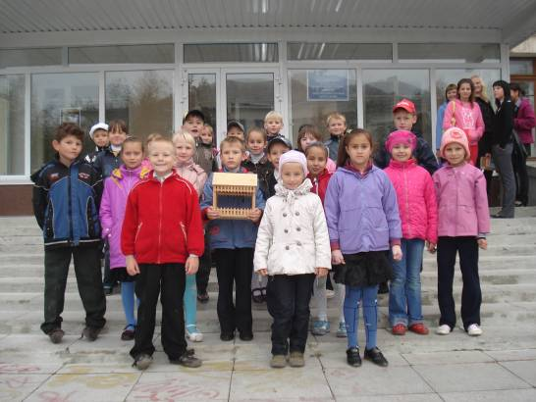
Учитель:
-Здравствуйте, ребята! Сегодня у нас необычный классный час. Мы с вами отправимся в гости, но сначала ответьте на мои вопросы.
-Скажите, на какой улице находится здание нашей школы?
Дети: на улице Мира.
-А хотели бы вы узнать, что находится в соседнем дворе и как там живётся горожанам?
(Класс отправляется во двор по соседству со школой.)
2.Вступительное слово учителя.
Учитель рассказывает историю создания двора.
Учитель: Ребята, а кто из вас живёт в этом дворе;
родственники или знакомые?
( Трое ребят поднимают руку. )
- А вы знаете, чем знаменит ваш двор? Какие люди живут рядом с вами?
3.Постановка проблемы.
Учитель:
Я сейчас прочитаю стихотворение, а вы разделите качества людей на две группы:
“Жизнь наша, как сама природа, непроста:
С жестокостью соседствует и доброта,
Сраженье мудрость с глупостью идёт.
А справедливости стрела
С пороком счёты так и не свела,
За трудолюбием, как тень,
Из века в век плетётся лень”
- Назовите эти группы. Какие люди здесь описываются?
-А вы, какими хотели бы быть?
- А легко ли быть добрым, внимательным, отзывчивым?
Давайте попробуем быть вежливыми, добрыми внимательными к жителям именно этого двора и окружающей нас природе.
Оставим следы добрых дел и хорошее настроение.
- Подумайте, какие добрые дела можно совершить?
Дети: посадить цветы, подмести мусор, подвязать веточку у дерева и тд.
( Учитель помогает детям выбрать направления добрых дел, обращая внимание на постройки находящиеся внутри двора:
«Детский сад», «Хоккейная площадка» и тд., затем класс делится на группы.

4.Работа в группах.

Наши добрые дела.
1 группа
(мальчики)
убирают хоккейную площадку

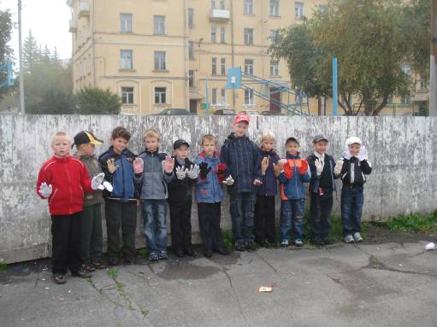

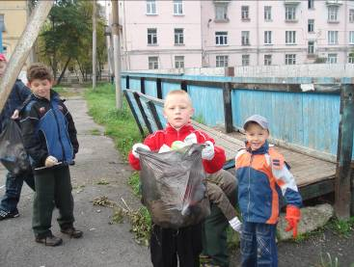

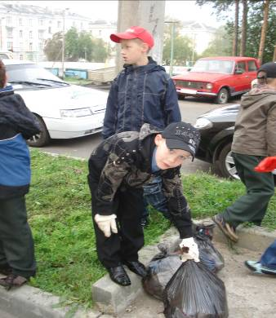

2 группа
(девочки)
рисуют цветы на асфальте
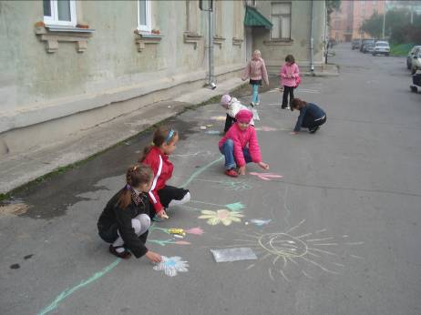

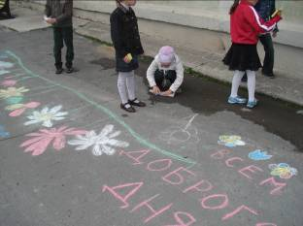
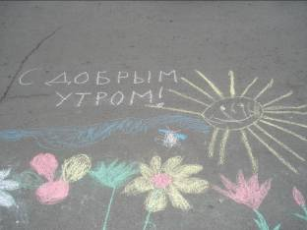

3 группа
Ребята украшают калитку детского сада.
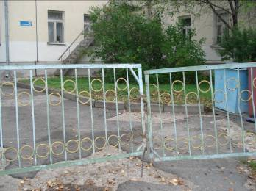

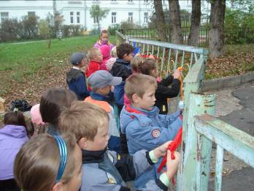
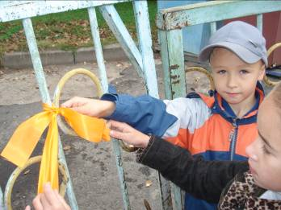

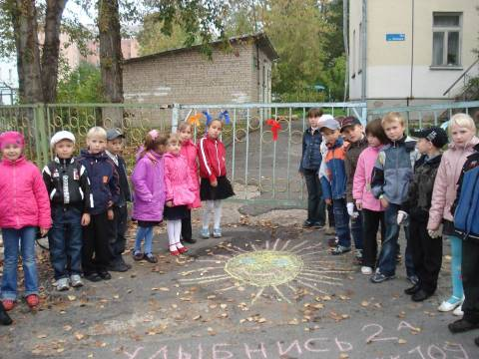

4 группа
Вешали кормушку для птиц.

5 группа
Подвязали сломанную веточку дерева.

5.Рефлексия.
-Давайте подведём итог, что же у нас с вами получилось?
-Как вы думаете, вас можно назвать добрыми людьми?
-Приятно делать добрые дела?
- -Как вы думаете, жители двора заметят наши добрые дела?
Учитель:
-Да, у каждого человека, большого и маленького, свой путь к доброте.
Путь к доброте – нелегкий, долгий путь, на котором человека ожидают взлеты и падения, спуски и подъемы, чередование добра и зла. Научиться быть по-настоящему добрым – трудно. Человек должен чаще останавливаться и размышлять о своих совершенных поступках. Мы с вами сегодня сделали первые шаги к доброте.
Добрые люди, на свете все бывает...
В наших окошках то свет, а то темно.
Песни не любят, когда их забывают.
Сердце не любит, когда оно одно.
Добрые люди, никто нас не рассудит –
Только мы сами поймем, в чем смысл и суть.
Добрыми будем – тогда и выйдем в люди,
Добрыми будем – и будет добрый путь!
Добрые люди, ничто нас не остудит,
И не захлопнуть распахнутых дверей!
Добрыми будем, и мир добрее будет.
Добрыми будем, и будет жизнь добрей.

(Р. Казакова)
- Итогом нашего классного часа станет фотогазета
«С добрыми делами в соседний двор»

